Warszawa, 2 lipca 2018 r.

Informacja prasowa

Krócej pociągiem z Kielc do Warszawy – świętokrzyska łącznica w budowie

Ok. pół godziny krócej z Kielc do Warszawy przez Centralną Magistralę Kolejową i sprawniejsze podróże w regionie – taki będzie efekt budowy łacznicy z Czarncy do stacji Włoszczowa Północ. W czerwcu PKP Polskie Linie Kolejowe S.A. rozpoczęły prace budowlane. Wartość inwestycji to ponad 40 mln zł.

Od grudnia 2019 r. świętokrzyska łącznica skróci czas przejazdu z Kielc do Warszawy do ok.
2 h 20 min i poprawi skomunikowanie województwa z innymi regionami kraju. Będzie to dobry szlak w stronę Łodzi i oferta szybkich, bezpośrednich połączeń na północ kraju.

Świętokrzyska łącznica w budowie
Na szlaku Włoszczowa - Czarnca – Żelisławice (linia nr 61) trwa wymiana jednego toru. Zabudowano dwa rozjazdy dostarczone na plac budowy w blokach. Umożliwiąją one sprawne połączenia istniejących linii z planowaną do budowy nową łącznicą. Przebudowana zostanie też sieć trakcyjna i urządzenia sterowania ruchem kolejowym. Od 11 lipca br. roboty obejmą drugi tor. Wykonwywane prace są częścią inwestycji - budowy ponad 3 km linii z Czarncy do stacji Włoszczowa Północ. Roboty zostały uwzględnione w czerwcowej korekcie rozkładu jazdy.

Nowa linia łącząca stację Włoszczowa Północ z Czarncą będzie ok. 3,2 km zelektryfikowaną linią jednotorową. Odcinek zostanie przystosowany do ruchu dwukierunkowego do prędkości 100 km/h dla pociągów pasażerskich i 80 km/h dla towarowych. W ramach inwestycji zabudowane zostaną tory, sieć trakcyjna i nowoczesne urządzenia sterowania ruchem kolejowym, które pozwolą na sprawny i bezpieczny przejazd pociągów. Zakończenie robót zaplanowano na 2019 r. Zadanie pn. „Budowa linii kolejowej nr 582 Czarnca – Włoszczowa Północ” jest realizowane ze środków Regionalnego Programu Operacyjnego Województwa Świętokrzyskiego. Wartość projektu to ok. 42, 8 mln zł, w tym dofinansowanie UE wynosi ponad 36 mln zł. Wykonawcą prac jest ZUE S.A.

Świętokrzyskie zmienia się po kolei
Inwestycje PLK w woj. świętokrzyskim, realizowane w ramach Krajowego Programu Kolejowego wpłyną na atrakcyjność podróżowania koleją w regionie. Podróżni już korzystają z nowego peronu i przejścia podziemnego na przebudowanej stacji Włoszczowa Północ, z której można dojechać m.in. do Warszawy, Katowic i Krakowa. Trwają prace na linii ze Skarżyska-Kamiennej do Sandomierza. Po modernizacji podróżni zyskają wygodne i lepiej dostępne perony. Możliwe będzie także uruchomienie regularnych połączeń do Sandomierza.

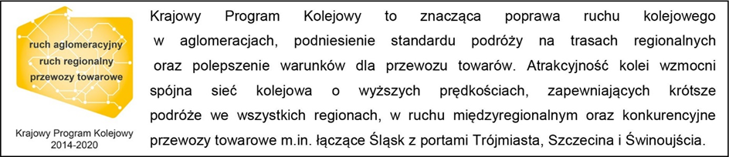
Kontakt dla mediów:

Magdalena Janus
Zespół prasowy
PKP Polskie Linie Kolejowe S.A.
rzecznik@plk-sa.pl
tel. 22 473 30 02

